La sorpresa alemana: el retorno de la extrema derecha al parlamento.
Rocío Berardo

El avance de la ultraderecha en Europa es un tema que concierne al mundo actualmente. Desde las últimas elecciones realizadas en los diferentes países miembros de la Unión Europea, se ha notado un significativo incremento en la cantidad de votos que recibieron los partidos de ideologías de derecha, en comparación con años anteriores. La mayor sorpresa fue, tal vez, el ingreso de un partido calificado por muchos de “neonazi” en el Bundestag alemán: Alternativ für Deutschland (AfD) siendo la primera vez desde los años 50 que una formación de ese espectro entra en la cámara baja. A pesar de ya tener escaños en la mayoría de las cámaras regionales del país, logró mayor resonancia y financiación al tener presencia a escala federal desde las elecciones nacionales del 24 de septiembre de 2017, en las que obtuvo un 12,6% del total de los votos y más de 90 escaños, superando los pronósticos.
Desde su fundación en el año 2013, AfD ha intentado desvincularse de la ultraderecha, buscando acercarse más a un liberalismo clásico. Esto sin mucho éxito, ya que varios integrantes del partido han realizado declaraciones racistas y xenófobas, además de apoyar fuertemente, en línea general, al nacionalismo alemán.
AfD atravesó una crisis en 2015 a raíz de luchas internas en el partido, el cual estaba dividido en un ala moderada y cercana al liberalismo conservador y otra menos moderada y derechista, cercana a la ultraderecha. El 4 de julio de 2015 se realizaron elecciones internas en las que Frauke Petry y Jörg Meuthen, pertenecientes al ala derechista del partido, se consagraron como presidentes de AfD. Esto tuvo como consecuencia una gran pérdida de miembros y parlamentarios, ya que se consideraba que el grupo empezaba a centrarse en temas como la inmigración, el Islam y el estrechamiento de relaciones con Rusia. Durante ese período inestable de cambio ideológico y de liderazgo, se generó una amplia grieta en cuestiones de apoyo popular. Sin embargo, a partir de fines de 2015, gracias a su postura contraria a la masiva llegada de refugiados a Alemania, en el contexto de la crisis migratoria europea, AfD tuvo un aumento del apoyo popular tanto a nivel federal como estatal.
El partido presentó en su “Programa para Alemania” sus principales propuestas. La lista es muy vasta e incluye desde modificaciones en la organización del Estado alemán hasta reforma de las Naciones Unidas. Se destacan particularmente:
- Su oposición a la conformación de la Unión Europea como un estado federal y su deseo de salir de la zona del euro para volver, eventualmente, al marco alemán (defienden la idea de que una moneda común nunca fue verdaderamente útil, sino que sería fructífero mantener únicamente una zona de libre comercio entre los países miembros de la UE);
- La salida de Alemania de la Unión Europea “si no se pueden realizar los enfoques básicos para reformar el actual sistema de la UE”;
- Eliminar las restricciones a la posesión de armas ya que “considerar la posesión de armas como un crimen no asusta a los delincuentes sino que deja a las víctimas indefensas”;
- Mayor protección en las fronteras alemanas, implementando incluso el control militar en las mismas;
- Reforzar el ejército federal y restablecer el servicio militar obligatorio;
- Proteger “la familia tradicional”, es decir, una persona de sexo masculino y una de sexo femenino unidas bajo lazos maritales legales, con su respectiva descendencia;
- “Más niños en vez de inmigración en masa”: ante la necesidad de evolución demográfica en Alemania plantean no recibir una gran cantidad de inmigrantes sino promover una política familiar mediante la cual se logre aumentar la tasa de natalidad local;
- Permitir la crítica al Islam, ya que dentro del marco constitucional está avalada la libertad de expresión;
- Prohibir la burka y el nicab en áreas públicas y en el servicio público;
- Terminar con el fomento de los estudios de género ya que según los miembros de la AfD no son estudios científicos, sino que son promovidos bajo un interés político;
- Mayor control a la inmigración para evitar grandes masas de inmigrantes que huyen de sus países en busca de una mejora económica con su llegada a Alemania. Permitir pedido de asilo únicamente a quienes sean perseguidos por razones políticas o religiosas en sus países de origen.
Éstas y otras propuestas, que reflejan el conservadurismo y nacionalismo del partido, comenzaron a recibir mayor apoyo durante los últimos años cuando el auge inmigratorio, particularmente de países musulmanes, sacudieron el país y el continente. Alemania es una de las opciones preferidas de los solicitantes de asilo ya que es el país más próspero económicamente de la Unión Europea. A su vez, las políticas migratorias del gobierno de Angela Merkel han sido de las más acogedoras, que no solo recibió y recibe gran cantidad de expatriados y les ofrece amparo, sino que además les otorga visas residentes con mayor duración que en el resto de los países europeos, les enseña el idioma alemán y les da oportunidades de trabajo y educación.
Luego de la caída del Muro de Berlín en 1989, las élites nacionales facilitaron la llegada de inmigrantes turcos para conseguir mano de obra barata. Ese panorama fue heredado por la canciller Merkel, que con el pasar de los años generaría una grave brecha cultural. El rechazo hacia los refugiados se ha incrementado, particularmente en el estado de Bavaria y en los estados del este, tanto en adultos como en jóvenes. En una encuesta publicada recientemente en el periódico Deutsche Welle, podemos ver que gran parte del pueblo alemán prefiere de vecino a un homosexual que a un musulmán, con gran diferencia de lo que opinaban 20 años atrás.
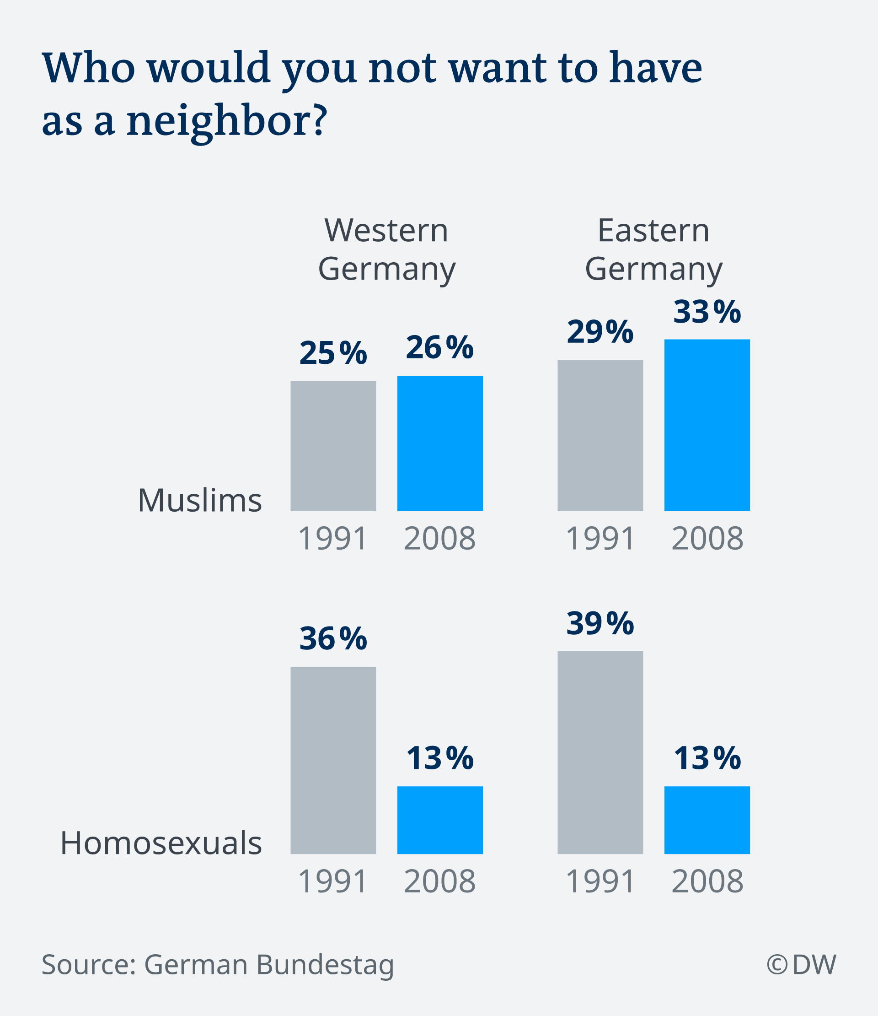
Fuente: German Bundestag. Por Deutsche Welle. “¿A quién preferiría tener de vecino?”.
La Dra. Melanie Steffens, profesora de psicología social de la Universidad de Koblenz, resaltó que el rechazo al Islam o la “islamofobia” proviene del pensamiento de que dicha religión amenaza con alterar el orden social y que puede conllevar a un cambio de valores de la cultura alemana. A pesar de que muchos musulmanes son originariamente alemanes, ya que son descendientes de la camada de inmigrantes turcos llegados en la década del 50, son juzgados por su apariencia física y religión como criminales o diferentes, ya que consideran que el Islam no es una religión como cualquier otra. Según un informe de Marc Brost, periodista alemán, casi un 50% de la población alemana considera difícil la convivencia entre alemanes y musulmanes étnicos.
El creciente rechazo al Islam entre la población creó el panorama perfecto para el auge y resurgimiento de la extrema derecha en Alemania. La suma de los factores sociales mencionados generaron una oportunidad ideal para que el eslogan anti islámico planteado por AfD tuviera éxito y llegara al Bundestag después de muchos años.
Por otro lado, el avance de la derecha no tiene apogeo solamente en el estado alemán. En países de la UE como Austria, Bulgaria, Hungría, Italia y Polonia los partidos de derecha llegaron al poder en los últimos comicios nacionales (exceptuando el caso húngaro, en el que la derecha ya ocupaba el gobierno, con el primer ministro, Viktor Orban, habiendo sido reelegido). En Francia, la candidata Marine Le Pen, ultraderechista, obtuvo también una gran cantidad de votos en las elecciones del país en 2017. Este aumento de ideas nacionalistas y conservadoras conlleva muchas veces también al euroescepticismo, con lo que el gran lazo entre los países miembros y el sentido de pertenencia a la Unión Europea, tan fuertemente presentes en décadas anteriores, puede encontrarse en declive.

Bibliografía

Alternativ für Deutschland. (2016). Programa para Alemania. Stuttgart, Alemania.

Barcelona Centre for International Affairs. (2018). Cuáles son los gobiernos de la UE: partidos, coaliciones, primeros ministros. Barcelona, España.

Centro de Estudios Internacionales UC. (2017). La política migratoria alemana frente a los refugiados. Santiago, Chile.

Elizabeth Schumacher. (2018). Germany tolerant of LGBT neighbours, but not Muslims ones. Berlín, Alemania.

Elizabeth Schumacher. (2018). Mistrust and Islamophobia see dramatic rise in Germany’s melting pot. Berlín, Alemania.

Periódico El Confidencial. (2017). Resultado de las elecciones en Alemania por regiones: Merkel vuelve a ganar. España.

Periódico La Gaceta. (2017). La política migratoria de Alemania: Multiculturalismo y mano de obra barata. Madrid, España.

El Bundestag es la cámara baja alemana, es decir, el poder legislativo.
Alternativ für Deutschland significa Alternativa para Alemania en español.
Alternativ für Deutschland. (2016). Webseite: Partei. Berlín, Alemania
El marco alemán fue la moneda oficial de Alemania Occidental (1948-1990) y de la República Federal de Alemania (1990-2002) hasta la adopción del euro en 2002.
Alternativ für Deutschland. (2016). Programa para Alemania. Stuttgart, Alemania.
Alternativ für Deutschland. (2016). Programa para Alemania. Stuttgart, Alemania.
El burka es una vestimenta típica de las mujeres de la religión islámica, que consiste en una prenda que cubre todo el cuerpo y el rostro.
El nicab es un velo que cubre el rostro y solo deja mostrar los ojos de la mujer islámica que lo lleva.
Elizabeth Schumacher. (2018). Germany tolerant of LGBT neighbours, but not Muslims ones. Berlín, Alemania.
Arriba se observa la opinión sobre tener como vecino a musulmanes y abajo a homosexuales (en 1991 y en 2008). A la izquierda, la opinión de Alemania del Oeste y a la derecha de Alemania del Este.
Elizabeth Schumacher. (2018). Mistrust and Islamophobia see dramatic rise in Germany’s melting pot. Berlín, Alemania.

